中国人民大学2023强基计划招生专业有哪些
中国人民大学2023年强基计划招生专业分别哲学、历史学、汉语言文学（古文字学方向）专业。面向北京、天津、河北、山西、辽宁、吉林、黑龙江、上海、江苏、浙江、安徽、福建等省份招生。
推荐阅读：
中国人民大学2023年高校保送生拟录取名单
中国人民大学全国高校排名是多少名
2022年中国人民大学“圆梦计划” 招生简章

中国人民大学2023强基计划招生专业
我校强基计划面向北京、天津、河北、山西、辽宁、吉林、黑龙江、上海、江苏、浙江、安徽、福建、江西、山东、河南、湖北、湖南、广东、重庆、四川、云南、陕西等省份试点招生。
各专业招生科类及选考科目要求如下：
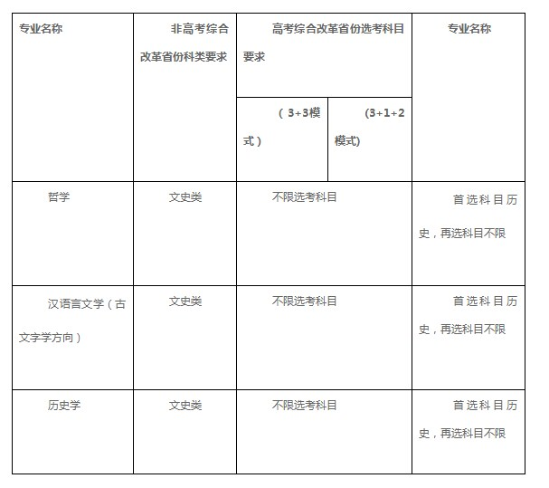
注：考生可登录报名系统查看各招生省份分科类(或首选科目组)招生计划具体信息。

中国人民大学简介
学校拥有8个国家重点一级学科，8个国家重点二级学科，在人文社会科学领域均居全国第一；拥有5个北京市重点一级学科，1个北京市重点交叉学科，4个北京市重点二级学科；拥有13个教育部普通高等学校人文社会科学重点研究基地，名列全国高校第一。
推荐阅读：
河南理工大学王牌专业包括什么专业
空军招飞在哪里上大学 录取后有什么待遇
河南理工大学王牌专业有哪些?
什么时间才知道被大学录取 如何查询
2023年兰州大学高校专项计划招生简章公布
中原工学院是全日制985还是211大学
上海理工大学是985还是211【全国排名】
江苏苏州大学是985还是211院校？
重庆大学强基计划招生简章2023年
江苏2023年高考成绩479分有可能上的大学有哪些？附参考院校名单
2023武汉工程大学邮电与信息工程学院招生有哪些专业 什么专业就业好
2023东南大学是985吗 有哪些一流专业呢
2023年河南理工大学好不好 排名是多少
手语翻译专业大学院校排名（2023最新排行榜）

